ГОСТ 16714-71. Инструмент пожарный ручной немеханизированный. Технические условия

(с Изменениями N 1, 2)
ГОСТ 16714-71
Группа Г88
МЕЖГОСУДАРСТВЕННЫЙ СТАНДАРТ
ИНСТРУМЕНТ ПОЖАРНЫЙ РУЧНОЙ НЕМЕХАНИЗИРОВАННЫЙ
Технические условия
Non-mechanized hand fire instruments.
Specifications

ОКП 48 5485 3000
Дата введения 1972-01-01

ИНФОРМАЦИОННЫЕ ДАННЫЕ
1. РАЗРАБОТАН И ВНЕСЕН Министерством внутренних дел СССР
РАЗРАБОТЧИКИ
М.С.Васильев (руководитель темы); В.Г.Кулешов; Н.М.Сорокина
2. УТВЕРЖДЕН И ВВЕДЕН В ДЕЙСТВИЕ Постановлением Государственного комитета СССР по стандартам от 22.02.71 N 298
3. ВЗАМЕН ГОСТ 1098-59, ГОСТ 1099-62, ГОСТ 8221-56, ГОСТ 8222-56
4. ССЫЛОЧНЫЕ НОРМАТИВНО-ТЕХНИЧЕСКИЕ ДОКУМЕНТЫ

Обозначение НТД, на который дана ссылка | Номер пункта
ГОСТ 9.032-74 | 2.10; 2.15
ГОСТ 12.2.037-78 | 2а.1
ГОСТ 380-94 | 2.2; 3.7
ГОСТ 427-75 | 3.4
ГОСТ 1050-88 | 2.2
ГОСТ 1435-90 | 2.2
ГОСТ 2695-83 | 2.12
ГОСТ 2789-73 | 2.5
ГОСТ 3118-77 | 3.7
ГОСТ 4204-77 | 3.7
ГОСТ 7016-82 | 2.14
ГОСТ 7829-70 | 2.8
ГОСТ 11516-96 | 2.2
ГОСТ 15150-69 | 4.7

5. Ограничение срока действия снято Постановлением Госстандарта от 13.07.92 N 681
6. ПЕРЕИЗДАНИЕ (август 1999 г.) с Изменениями N 1, 2, утвержденными в сентябре 1983 г., июне 1989 г. (ИУС 1-84, 10-89)
Настоящий стандарт распространяется на ручной немеханизированный инструмент, предназначенный для выполнения различных работ при тушении пожара.
1. ТИПЫ, ОСНОВНЫЕ ПАРАМЕТРЫ И РАЗМЕРЫ
1.1. В зависимости от назначения и области применения устанавливаются следующие типы ручных пожарных немеханизированных инструментов:
пожарные багры: БПМ - цельнометаллический (черт.1), БПН - насадной (черт.2);

Черт.1 Тип БПМ
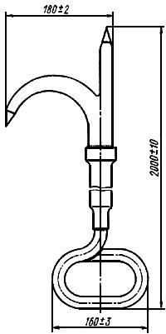
Масса - не более 5 кг.
Черт.1

Черт.2 Тип БПН
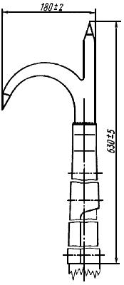
Масса - не более 2,0 кг.
Черт.2
КП - пожарный крюк (черт.3);

Черт.3 Тип КП
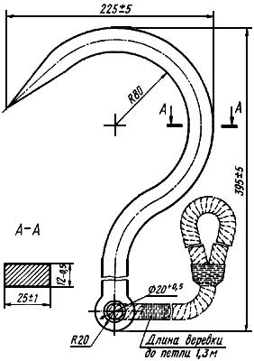
Масса - не более 1,5 кг.
Черт.3
ломы пожарные: ЛПТ - тяжелый (черт.4), ЛПЛ - легкий (черт.5), ЛПУ - универсальный (черт.6);

Черт.4 Тип ЛПТ
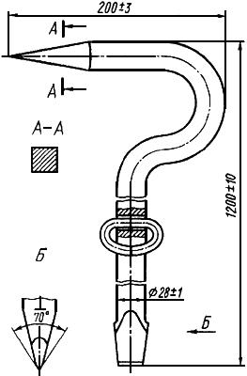
Масса - не более 6,8 кг.
Черт.4

Черт.5 Тип ЛПЛ
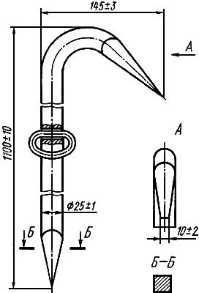
Масса - не более 4,8 кг.
Черт.5

Черт.6 Тип ЛПУ
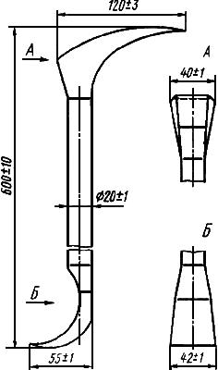
Масса - не более 1,5 кг.
Черт.6
ТПП - топор пожарный поясной (черт 7).

Черт.7 Тип ТПП
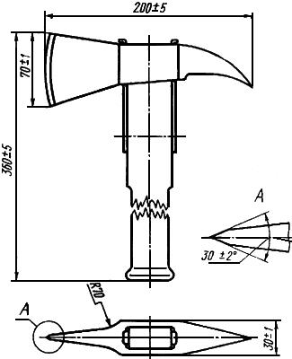
Масса - не более 1,2 кг.
Черт.7
Примечание к черт.1-7. Чертежи не определяют конструкции инструментов.
1.2. Форма и основные размеры ручных инструментов должны соответствовать указанным на черт.1-7.
Пример условного обозначения пожарного поясного топора:
Топор ТПП ГОСТ 16714-71

2. ТЕХНИЧЕСКИЕ ТРЕБОВАНИЯ
2.1. Ручной пожарный немеханизированный инструмент должен изготовляться в соответствии с требованиями настоящего стандарта по рабочим чертежам, утвержденным в установленном порядке.
2.2. Механические свойства металла ломов, крюков и головок багров должны быть не ниже, чем у стали марки 45 по ГОСТ 1050.
Полотно топора должно изготовляться из металла, по механическим свойствам не уступающего стали марки У7 по ГОСТ 1435.
Допускается изготовлять топоры цельнометаллическими с изолирующими рукоятками.
Остальные металлические детали инструментов должны изготовляться из углеродистой стали по ГОСТ 1050 или по ГОСТ 380.
(Измененная редакция, Изм. N 2).
2.3. Сварные швы должны быть ровными, без посторонних включений, наплывов и пережогов металла.
2.4. Заостренные рабочие части инструмента должны быть заточены, а затем термически обработаны на длине, не менее:
60 мм - для крюков, багров, загнутых концов ломов и кирок топоров;
150 мм - для прямых концов ломов;
15 мм - для лезвий топоров.
Твердость термически обработанных концов инструмента должна быть в пределах 48 ... 54 НRС.
2.5. Параметр шероховатости 2,5 мкм по ГОСТ 2789.
2.6. Топоры должны выпускаться с окончательно заточенным лезвием. По согласованию с заказчиком допускается изготовление топоров с предварительно заточенным лезвием.
2.5, 2.6. (Измененная редакция, Изм. N 1).
2.7. Металлические поверхности инструментов должны быть гладкими, без трещин, волосовин, плен, вмятин, заусенцев, окалины, ржавчины и других дефектов, снижающих прочность, ухудшающих внешний вид и эксплуатационные качества инструмента.
2.8. Предельные отклонения размеров инструмента и их элементов, получаемых свободной ковкой, должны соответствовать ГОСТ 7829.
2.9. Лезвие и кирка топоров, а также головки багров должны находиться в плоскости, проходящей через середину посадочного отверстия (всада).
Отклонение от соосности не должно превышать 1,0 мм.
2.10. Все наружные механически не обработанные поверхности инструментов должны иметь лакокрасочное покрытие по ГОСТ 9.032, класс III.
Допускается вместо лакокрасочного покрытия наносить антикоррозионное неорганическое покрытие.
2.11. Полотно топора должно быть прочно и плотно (без качки) насажено на топорище.
2.12. Топорище должно быть изготовлено из древесины твердых лиственных пород первого сорта: граба, ясеня, клена, бука, вяза или березы, удовлетворяющих требованиям ГОСТ 2695.
Древесина должна быть здоровой, без сучков, трещин и гнили, с влажностью не более 15 абс. %.
Допускается не более двух здоровых несквозных, вполне сросшихся с древесиной сучков на расстоянии не менее двух третей длины топорища от всада диаметром не более 6 мм.
2.13. Волокна древесины должны проходить в продольном направлении оси топорища. Отклонение волокон от продольной оси не должно превышать 20 мм на длине 1 м.
2.14. Параметр шероховатости 0,63 мкм по ГОСТ 7016. Заусенцы, выбоины, бугры и околы не допускаются. Трещины допускаются только на всаженном конце длиной не более 20 мм.
(Измененная редакция, Изм. N 1).
2.15. Топорища должны быть покрыты светлым лаком или олифой в соответствии с ГОСТ 9.032, класс II.

2а. ТРЕБОВАНИЯ БЕЗОПАСНОСТИ
2а.1. Требования безопасности и эксплуатация цельнометаллических топоров с изолирующими рукоятками должны соответствовать требованиям ГОСТ 12.2.037 и Правилам техники безопасности при эксплуатации электроустановок потребителем, утвержденным Главгосэнергонадзором 21 декабря 1984 г.
Разд. 2а. (Введен дополнительно, Изм. N 2).

3а. ПРАВИЛА ПРИЕМКИ
3а.1. Для проверки соответствия инструмента требованиям настоящего стандарта предприятие-изготовитель должно проводить приемо-сдаточные и периодические испытания.
Приемку инструмента проводят партиями.
Партией считают количество инструмента одного типоразмера, изготовленного в одну смену или оформленного одним документом.
3а.2. Приемо-сдаточным испытаниям на соответствие требованиям пп.2.1, 2.3, 2.6-2.15 подвергают 5% инструмента от каждой партии одного типоразмера, но не менее 3 шт.
3а.3. Периодические испытания должны проводиться не реже одного раза в год на соответствие всем требованиям настоящего стандарта на трех образцах инструмента каждого типоразмера, из числа прошедших приемо-сдаточные испытания.
При получении неудовлетворительных результатов испытаний хотя бы по одному из показателей проводят повторные испытания на удвоенном количестве инструмента от той же партии.
Результаты повторных испытаний являются окончательными.
Разд. 3а. (Введен дополнительно, Изм. N 1).

3. МЕТОДЫ ИСПЫТАНИЙ
3.1, 3.2. (Исключены, Изм. N 1).
3.3. Внешним осмотром (без применения увеличительных приборов) устанавливается качество подготовки поверхностей и наличие покрытий (пп.2.3, 2.6, 2.7, 2.10, 2.11, 2.15).
3.4. Проверка размеров производится универсальным мерительным инструментом по ГОСТ 427 или шаблонами соответствующей точности.
3.5. Багры и крюки должны подвергаться предприятием-изготовителем испытаниям на прочность (пп.2.2, 2.14) приложением вдоль оси статической нагрузки, равной 1960 Н (200 кгс), в течение 50 мин.
Не допускается изменение формы инструмента и нарушение сварных соединений у багров.
3.6. Ломы подвергаются испытаниям на изгиб (пп.2.2, 2.4) путем закрепления прямого конца лома в опоре на длине 60 мм и приложения к противоположному концу лома типа ЛПУ, а для других ломов на расстоянии 1 м от места закрепления нагрузки, равной:
980 Н (100 кгс) - для ломов типа ЛПТ;
784 Н (80 кгс) - для ломов типов ЛПЛ и ЛПУ в направлении, перпендикулярном продольной оси лома, в течение 10 мин.
Появление трещин и остаточные деформации не допускаются.
3.3-3.6. (Измененная редакция, Изм. N 1).
3.7. Топоры подвергают испытаниям на прочность, стойкость, качество окончательной заточки лезвия и наличие трещин на внутренних поверхностях всада (пп.2.2, 2.4, 2.12, 2.13, 2.14). Изолирующие рукоятки цельнометаллических топоров испытывают в соответствии с Правилами техники безопасности при эксплуатации электроустановок потребителем, утвержденными Главгосэнергонадзором 21 декабря 1984 г.
Проверку прочности топоров производят ударом незакаленного молотка массой 600 г по полотну топора в трех точках: два удара средней силы при нормальном взмахе руки наносят по плоскости лезвия и один - у кирки на расстоянии 8-10 мм от края. Топор располагают на деревянной подкладке так, чтобы его полотно свисало над ее краем на 20-30 мм. Изгибы, изломы, выкрашивания не допускаются.
Проверку стойкости производят путем нанесения 10 ударов рабочими концами топора по полосовой стали толщиной не менее 3 мм марки Ст1 или Ст2 по ГОСТ 380. Появление трещин, зазубрин и выкрашивания на рабочих концах топора при этом не допускается.
Качество заточки лезвия проверяется снятием с бревна вдоль волокон стружки толщиной 0,5 мм и длиной не менее 30 мм.
Наличие трещин на внутренних поверхностях всада топора проверяют путем глубокого травления в 20%-ном растворе серной кислоты по ГОСТ 4204 или 50%-ном растворе соляной кислоты по ГОСТ 3118 в течение 12 ч.
(Измененная редакция, Изм. N 1, 2).

4. МАРКИРОВКА, УПАКОВКА, ТРАНСПОРТИРОВАНИЕ И ХРАНЕНИЕ
4.1. На металлических поверхностях инструмента должны быть нанесены:
товарный знак предприятия-изготовителя;
условное обозначение инструмента;
год выпуска;
номер настоящего стандарта.
Маркировка должна быть четкой и сохраняться в течение всего срока службы инструмента.
Допускается наносить маркировку на изолирующую рукоятку цельнометаллического топора.
(Измененная редакция, Изм. N 2).
4.2. На неокрашенные поверхности инструмента перед упаковкой должно быть нанесено антикоррозионное покрытие.
4.3. Топоры (в собранном виде) следует транспортировать упакованными в деревянные ящики, а багры, крюки и ломы увязанными в пачки по 5 шт. одного типа и размера.
Масса брутто ящика с топорами не должна превышать 50 кг.
(Измененная редакция, Изм. N 1).
4.4. Упаковка должна обеспечивать сохранность инструмента от механических повреждений при транспортировании.
4.5. Каждая партия инструмента одного типа и размера должна сопровождаться документом, удостоверяющим его качество и соответствие требованиям настоящего стандарта.
В документе должны быть указаны:
порядковый номер партии;
наименование и условное обозначение инструмента;
количество инструмента в партии;
год и месяц выпуска;
обозначение настоящего стандарта;
результаты испытаний.
4.6. На боковой поверхности ящика с топорами должны быть указаны:
наименование и условное обозначение;
количество топоров в ящике;
номер настоящего стандарта;
масса брутто в кг.
4.7. Условия хранения инструмента - по ГОСТ 15150.
(Измененная редакция, Изм. N 1).

5. ГАРАНТИИ ИЗГОТОВИТЕЛЯ
5.1. Изготовитель гарантирует соответствие инструмента требованиям настоящего стандарта при соблюдении условий эксплуатации, транспортирования, хранения.
5.2. Гарантийный срок эксплуатации инструмента - 18 мес со дня ввода в эксплуатацию.
Разд. 5. (Измененная редакция, Изм. N 1).
Текст документа сверен по:
официальное издание
М.: ИПК Издательство стандартов, 1999

